МИНИСТЕРСТВО СЕЛЬСКОГО ХОЗЯЙСТВА
РОССИЙСКОЙ ФЕДЕРАЦИИ

Департамент научно-технологической политики и образования

Федеральное государственное учреждение

СЕВЕРО-КАВКАЗСКАЯ ГОСУДАРСТВЕННАЯ ЗОНАЛЬНАЯ
МАШИНОИСПЫТАТЕЛЬНАЯ СТАНЦИЯ

Протокол испытаний

№ 11-42-06 (1130062)

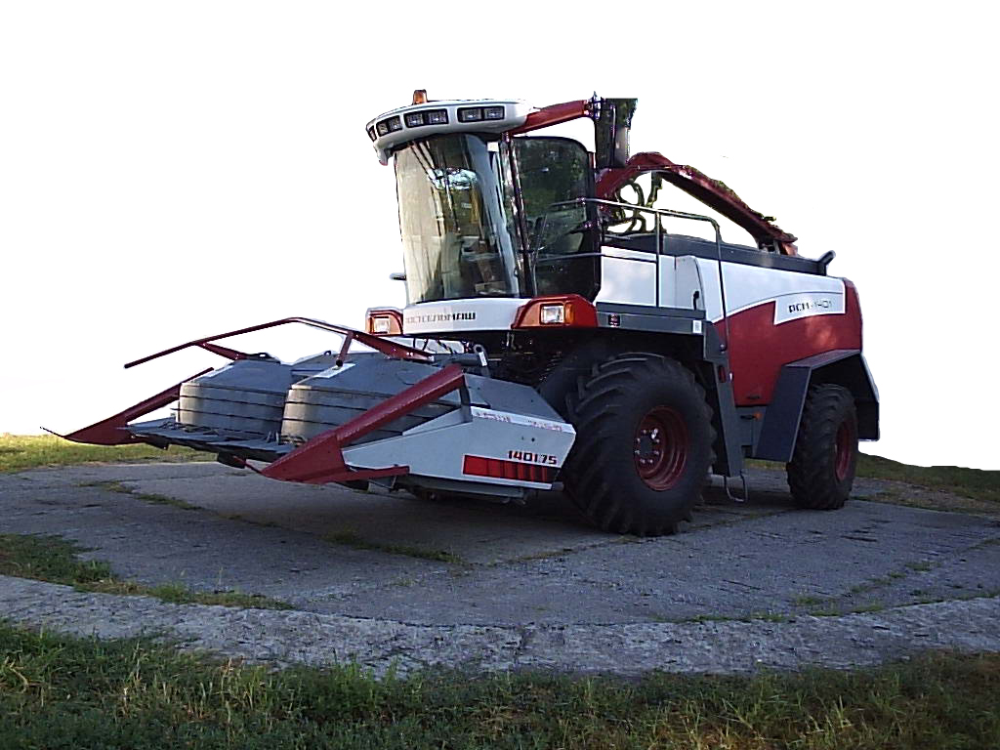

Комбайн кормоуборочный самоходный РСМ-1401

Изготовитель (разработчик) | Адрес
ООО «Комбайновый завод  «Ростсельмаш» | 344029, г.Ростов-на-Дону,  ул.Менжинского, 2

Результаты испытаний (краткие)
Комбайн кормоуборочный самоходный РСМ-1401
Назначение | Комбайн кормоуборочный самоходный РСМ-1401предназначен для скашивания и измельчения с одновременной погрузкой в транспортные средства силосных культур, в том числе, кукурузы в фазе восковой спелости зерна, многолетних и однолетних трав и смесей, сорго, подсолнечника и других культур, подбора подвяленной массы из валков

Качество работы:
Высота среза, см | 18,1
Потери (без учёта потерь от высоты среза), % | 0,4
Потери от повышенного среза, % | 0,4
Полнота сбора, % | 99,62
Средневзвешенный размер частиц, мм | 12,05
Производительность, т/ч | 83,5
Условия эксплуатации:
- способ агрегатирования | Самоходный
- перевод в рабочее и транспортное положения | Гидравлический
- настройка рабочих органов | Переключение редуктора на разный размер частиц
- время подготовки машины к работе (навески) | Самоходный
Агрегатирование | Самоходный
Трудоемкость ежесменного ТО, чел.-ч | 0,46
Эксплуатационная надежность | Удовлетворительная
Удобство управления | Удобно
Безопасность выполнения работ | Обеспечена

Описание конструкции машины
Рабочие узлы самоходного измельчителя монтируются на раме, которая установлена на мосты управляемых и ведущих колёс.
На передней части рамы установлен питающий аппарат, измельчающий аппарат, рама площадки, на которой стоит ускоритель с конфузором и силосопроводом. На раме площадки также смонтирована площадка с рабочим местом. В средней части рамы установлены блок радиаторов и топливные баки. В задней части рамы расположена моторно-силовая установка, противовесы. К задней поперечине рамы крепится прицепное устройство для присоединения прицепа-ёмкости или тележки для транспортировки жатки

Техническая характеристика
Показатели | Численные значения
Габаритные размеры, мм:  в рабочем положении  - длина  - ширина  - высота  в транспортном положении  - длина  - ширина  - высота | 8290  5300  5230  8460  4015  3800
Ширина захвата, мм | 4000
Масса (без адаптеров), кг | 10660
Масса (с жаткой роторной), кг | 12730
Вместимость бака, л | 1000
Рабочая скорость, км/ч | 10,6

Результаты испытаний
Качество работы | Испытания кормоуборочного комбайна проводились на скашивании с измельчением кукурузы, которая на ранней стадии роста поливалась орошением дождевальным агрегатом «Фрегат», вследствие чего на поле через каждые 20 м остались колеи от колёс агрегата, что повлекло за собой изменение микрорельефа и впоследствии отразилось на высоте среза растений и производительности.  Средневзвешенный размер частиц - 12,05 мм.  Потери (без учёта потерь от высоты среза) составили 0,4 % срезанными растениями.  Потери от повышенного среза - 0,02 %. Полнота сбора получена 99,62 % при высоте среза 18,1 см.  Таким образом комбайн РСМ-1401 с жаткой  ЖР-1401.75 по качественным показателям соответствует требованиям технического задания
Производительность | Производительность в час основного времени на скашивании кукурузы на силос при рабочей скорости  10,6 км/ч составила 83,5 т и отвечает требованиям  ТЗ (32 т/ч).  Удельный расход топлива за сменное время работы комбайна при длине резки 9,5 мм получен 0,68 кг/т силосной массы. Расход топлива увеличивается с уменьшением длины резки
Безопасность движения | Габаритные размеры агрегата в транспортном положении составляют по ширине 4,02 м и по высоте 3,8 м, что отвечает требованиям ГОСТ 12.2.019 (4,4 м и 4,0 м соответственно).  На комбайне рабочие и стояночный тормоза имеются и эффективны. Сигнализация, необходимая при движении по дорогам общей сети, имеется. Транспортная скорость - 20 км/ч
Техническое обслуживание | Инструкция по эксплуатации и техническому обслуживанию комбайна в доходчивой форме и достаточном объёме раскрывает общее устройство и правила технического обслуживания.  При эксплуатации комбайна предусматриваются проведения ЕТО, трудоемкость - 0,46 чел.-ч. и ТО-1 - трудоемкость 1,27 чел.-ч

Заключение по результатам испытаний
Комбайн кормоуборочный самоходный РСМ-1401 не соответствует требованиям ТЗ по восьми пунктам. Использование на видах работ в соответствии с назначением возможно
Испытания проведены: | ФГУ «Северо-Кавказская МИС»  347740, г.Зерноград Ростовской области, ул.Ленина, 32
Испытания провел: | Аксенов В.Н.  Кирпичёв М.В.
Источник информации: | Протокол испытаний № 11-42-06 (1130062) от 19 декабря 2006 года

